ВОПРОСЫ ВИКТОРИНЫ ПО ТВОРЧЕСТВУ А.С.ПУШКИНА
2 уровень - 6 - 8 классы
Сентябрь-октябрь 2009

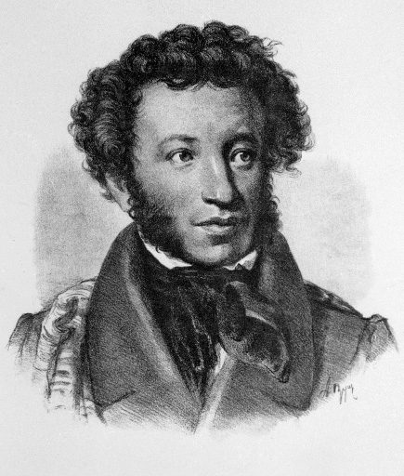
Дорогой друг!

Мы очень рады, что ты решил принять участие в викторине, посвященной творчеству самого известного и самого любимого русского поэта – Александра Сергеевича Пушкина. Мы надеемся, что, отвечая на предложенные вопросы, ты узнаешь много нового и интересного и еще больше полюбишь русскую литературу.
Не забудь подписать свою работу и пронумеровать ответы, чтобы мы смогли проверить правильность ответов. Номер ответа должен соответствовать номеру вопроса, на который ты отвечаешь.
Ты должен сдать ответы до 12 октября 2009 своему учителю или отправить их на электронный адрес школы: russky.dom.italia@gmail.com.
Успехов тебе и интересной творческой работы!

Оргкомитет фестиваля «Пушкинская осень»
Вопросы викторины
Уровень 2 (6-8 классы)
- В 1820 году Пушкину был подарен портрет с надписью «Победителю-ученику от побежденного учителя». Чей портрет и по какому поводу подарен он поэту?
- Что в переводе с греческого означает имя Александр?

Подруга дней моих суровых!
Голубка дряхлая моя!

Это ей, своей любимой няне, Арине Родионовне, Пушкин посвятил эти строки. Назовите ее фамилию
- 6 лет провел Пушкин в Царскосельском лицее, грызя гранит многих наук. Распорядок дня был достаточно суровым: ранний подъем, занятия в течение всего дня с небольшими перерывами. Свидания с близкими ограничены. Были ли у лицеистов каникулы? Если да, то чем они отличались от нынешних?
- Знаете ли вы лицейские прозвища поэта?
- Назовите первое прозаическое произведение Пушкина.
- Назовите произведения А. С. Пушкина, М. Ю. Лермонтова и Л. Н. Толстого, имеющие одно название.
- Кто не знает наизусть этих пламенных строк, посвященных Пушкину?

Тебя ж, как первую любовь,
России сердце не забудет!

Назовите автора этих строк.
- Он написал 3 оперы по произведениям Пушкина: “Пиковая дама”, “Мазепа” и... Назовите третью.
- Назовите первое появившееся в печати стихотворение Пушкина. Где оно было напечатано? Сколько лет было поэту в то время?
- Кому из своих друзей-декабристов Пушкин послал стихотворение в Сибирь? Как оно начинается?
- Какой эпиграф выбрал Пушкин к повести "Капитанская дочка"? Как вы его понимаете?
- Какое стихотворение было написано поэтом для чтения на публичном экзамене 8 января 1815 года при переходе с младшего 3-летнего курса лицея на старший курс?
- Из каких произведений эти строки?
Глаголом жги сердца людей… | Я гимны прежние пою…
Мой друг, отчизне посвятим… | Склонитесь первые главой…
Здравствуй племя молодое… | Да здравствует солнце
Наставникам, хранившим… | Прощай, свободная стихия…

- О ком поэт пишет?
Мой первый друг, мой друг бесценный… | Друзья мои, прекрасен наш союз…
Его стихов пленительная сладость пройдет веков завистливую даль… | Подруга дней моих суровых…

16. Узнали ли вы героев пушкинских произведений?
Когда был не в духе, насвистывал: “Гром победы раздавайся!” | Наряжалась в крестьянское платье, идя на свидание
Делал змея из географической карты (Гринев) | Заблудился по дороге на венчание
Была похищена в день свадьбы | Казался русским, а носил иностранное имя

17. Сколько всего сказок написал А.С. Пушкин?
18. О какой сказке писал В. Г. Белинский « Это не народная сказка, народу принадлежит только ее мысль, но выражение, рассказ, стих, самый колорит – все принадлежит поэту».
19. Назовите художников, написавших портреты А. С. Пушкина. Что вы знаете о создании портретов и их авторах?
20. Какие музыкальные произведения, созданные по произведениям А. С. Пушкина вы знаете (Автор и музыкальное произведение)?
21. Где и когда открылся первый памятник А. С. Пушкину? Кто его автор?
22. Что вы знаете о дуэли А. С. Пушкина с Дантесом?
23. Что вы знаете о потомках поэта?
24. Где похоронен А. С. Пушкин?

